**Практическая работа 12-13**

Сергушов Павел ПМ22-4

1. Выполните описанные выше действия по созданию и экспериментированию с триггерами со слайдов 32-92 (задание 2 со слайда 87 выполнять не нужно). Задокументируйте их (сохраните скриншоты).

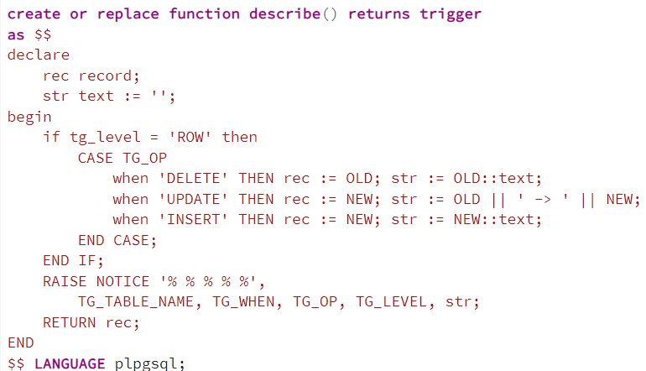

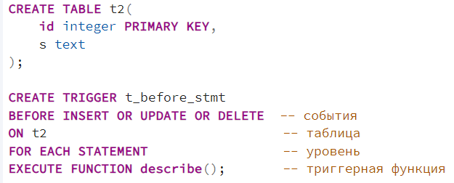

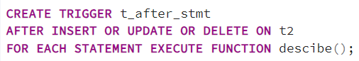

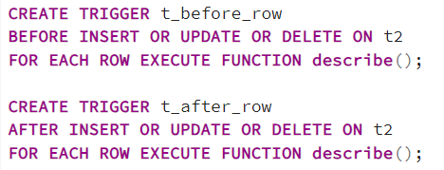

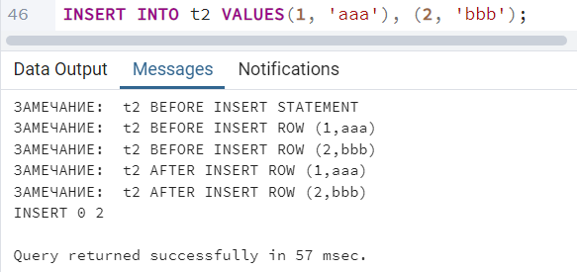

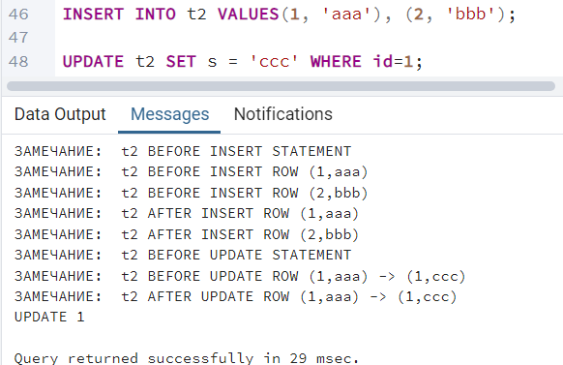

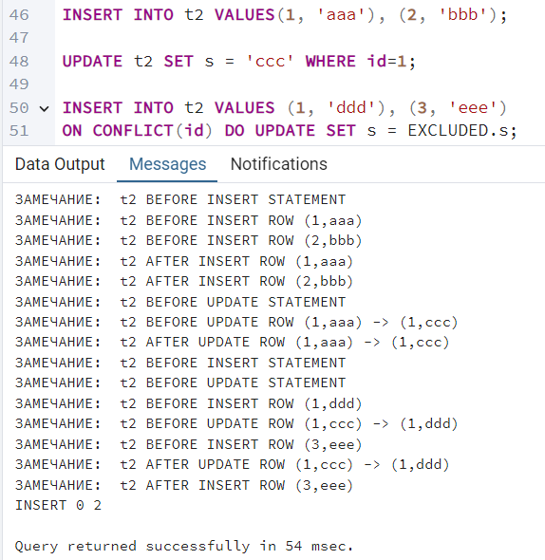

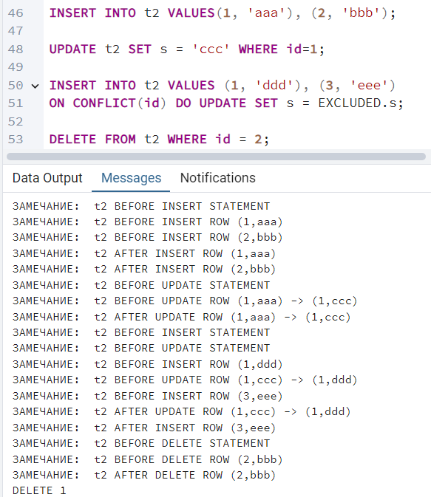

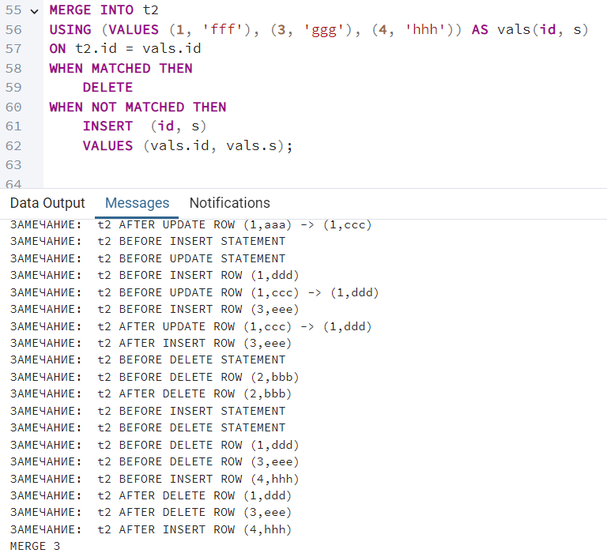

Переходные таблицы:

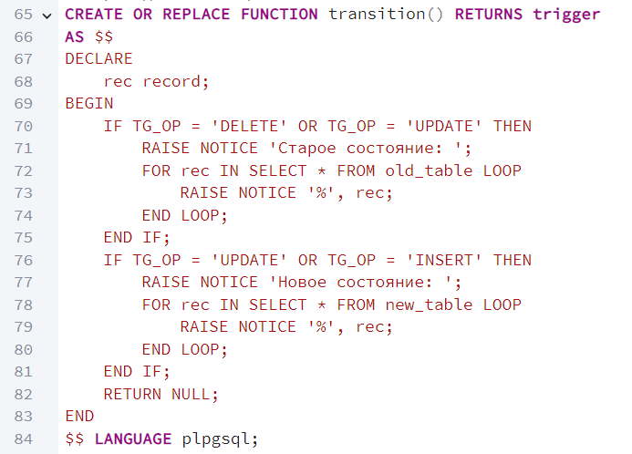

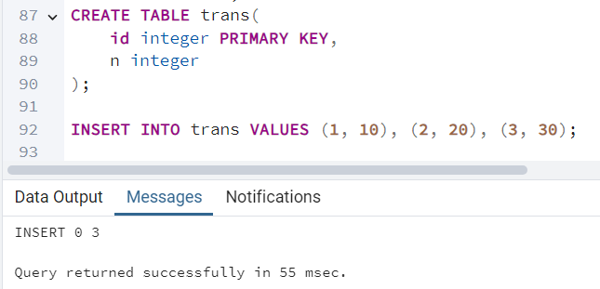

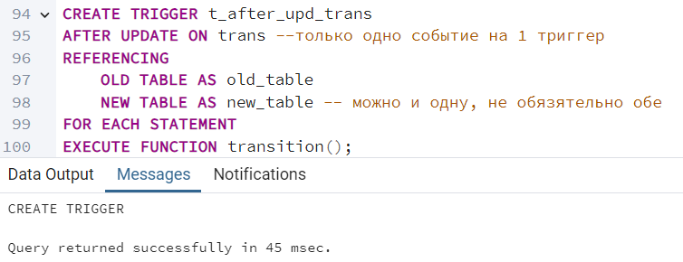

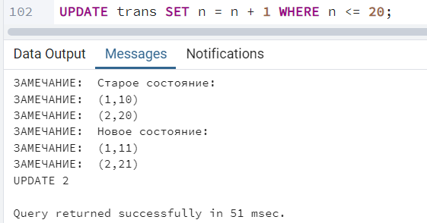

Примеры использования триггеров

Пример 1: сохранение истории изменения строк.

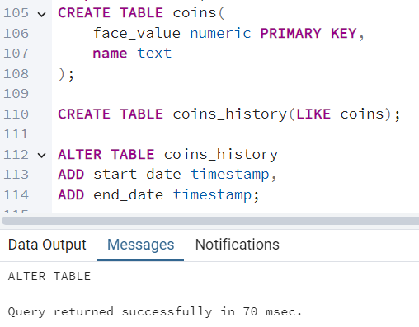

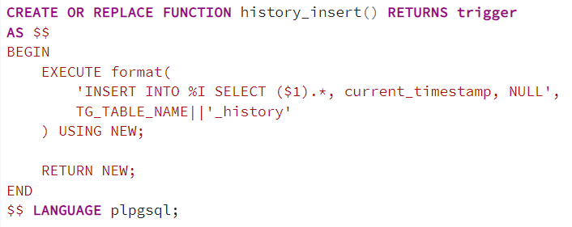

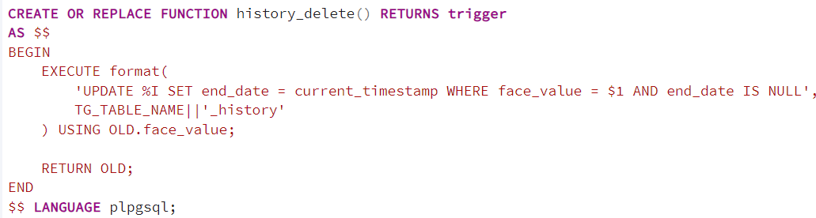

Теперь создадим триггеры

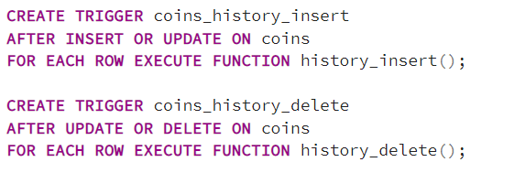

Проверим работу триггеров.

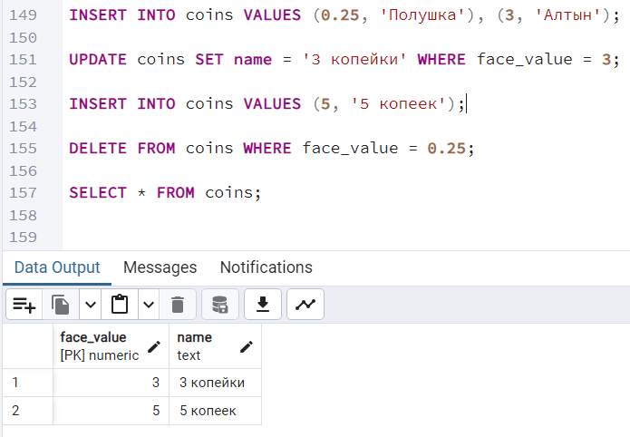

В исторической таблице хранится вся история изменений:

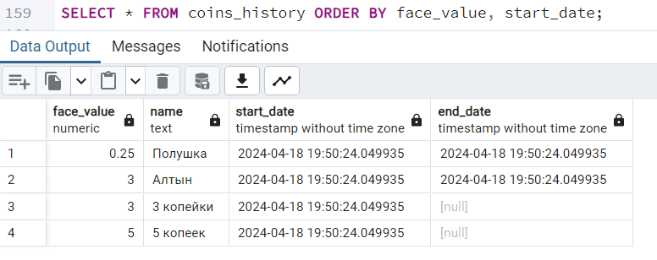

И теперь по ней можно восстановить состояние на любой момент времени (это немного напоминает работу механизма MVCC). Например, на самое начало:

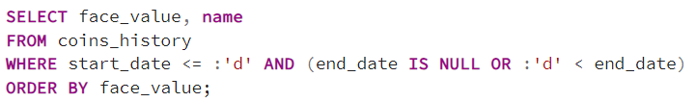

Пример 2: обновляемое представление.

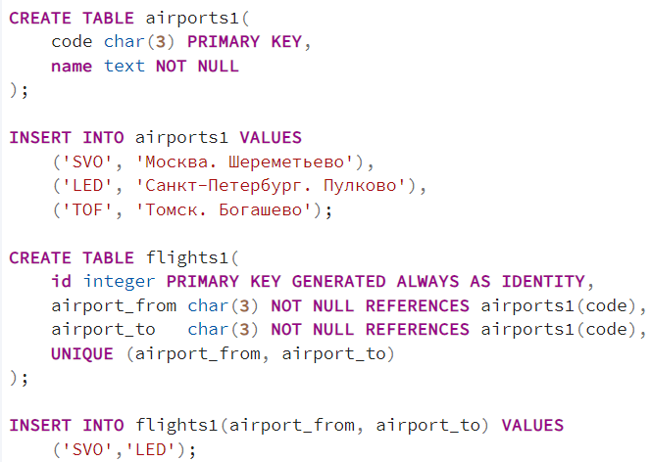

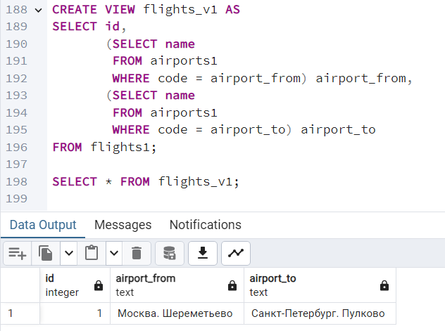

Но такое представление не допускает изменений. Например, не получится изменить пункт назначения таким образом:

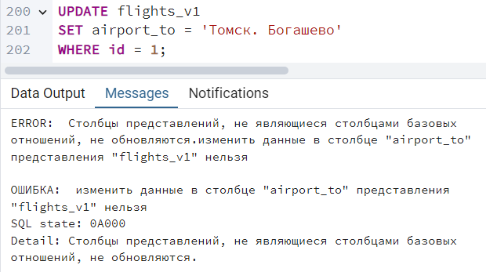

Однако мы можем определить триггер. Триггерная функция может выглядеть, например, так (для краткости обрабатываем только аэропорт назначения, но не составит труда добавить и аэропорт вылета):

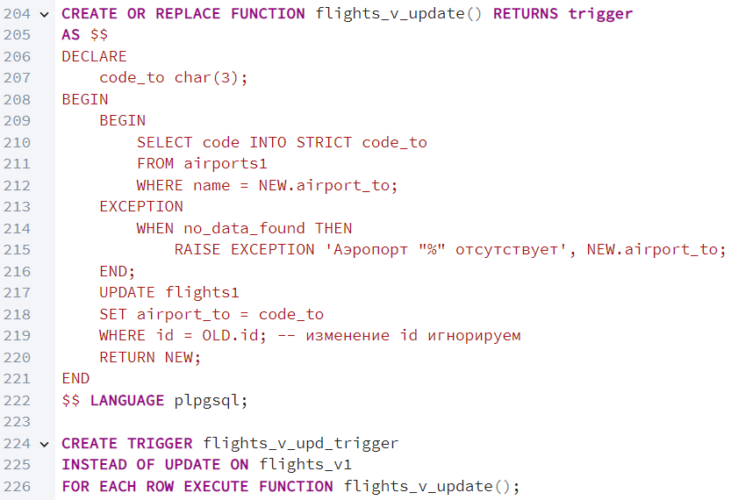

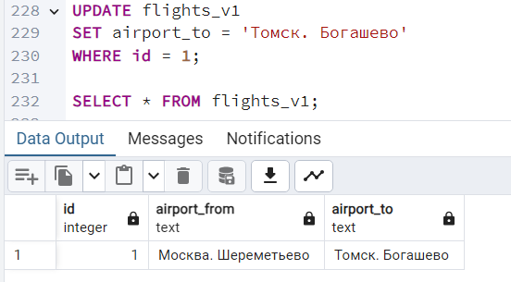

Попытка изменить аэропорт на отсутствующий в таблице:

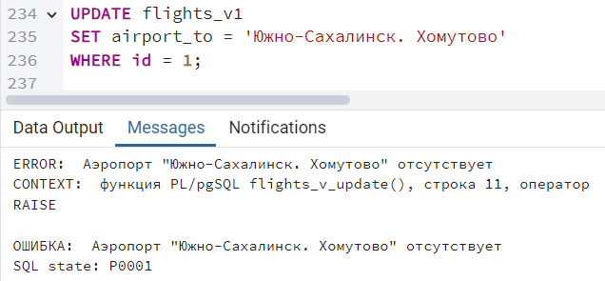

**Триггеры событий**

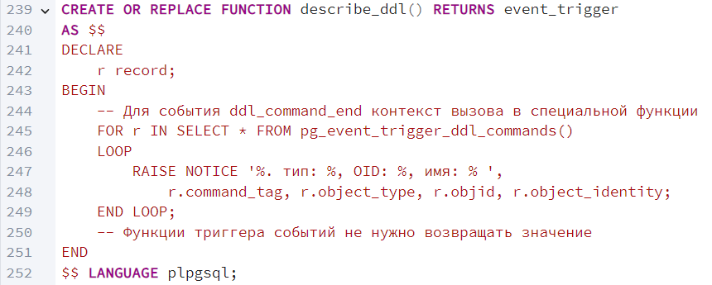

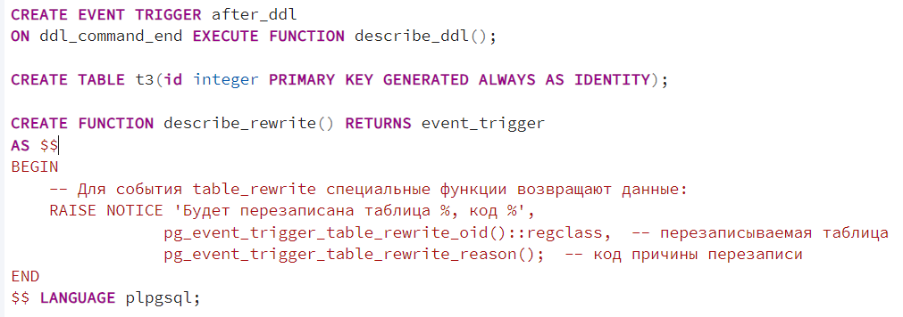



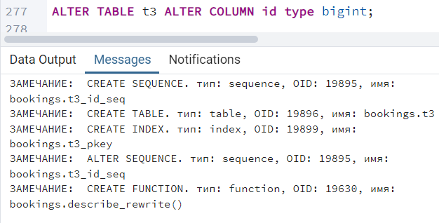

# Схема и путь поиска

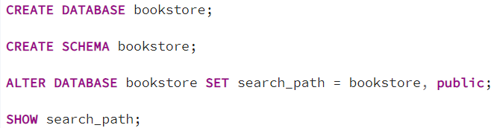

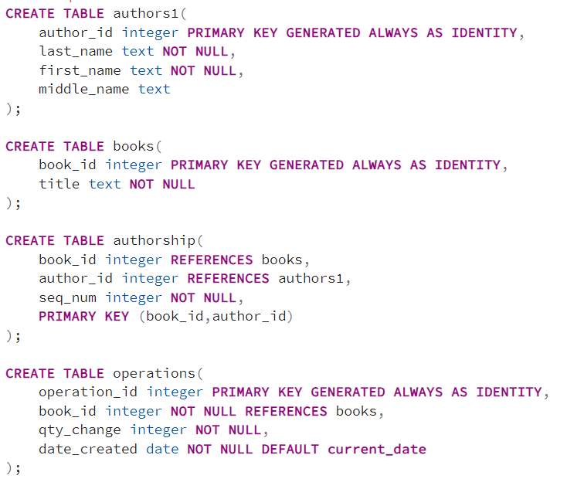

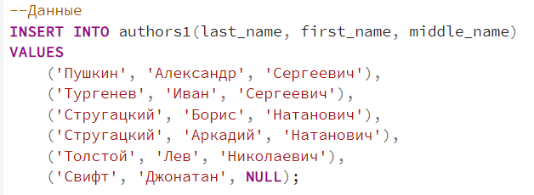

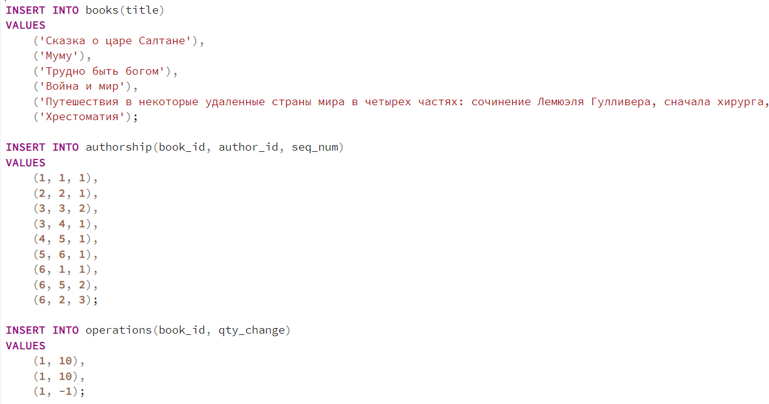

# Представления

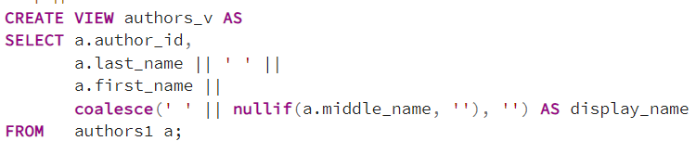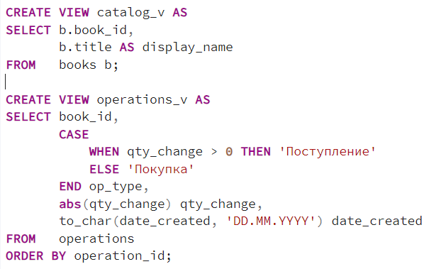

Триггер для обновления

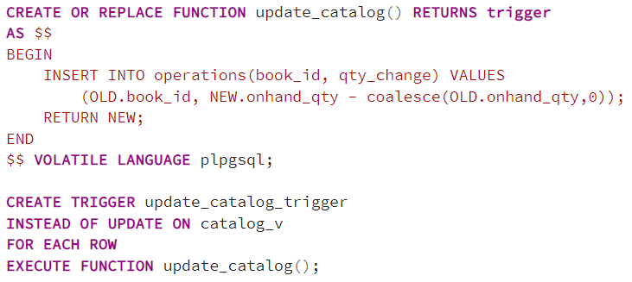

Счетчик номера версий

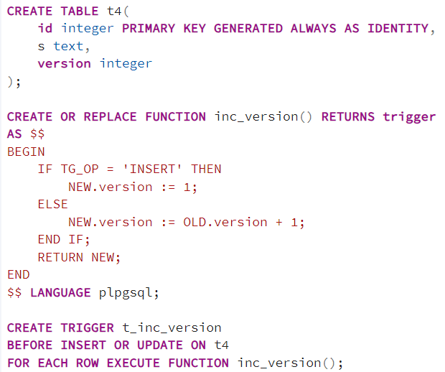

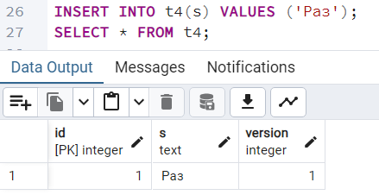

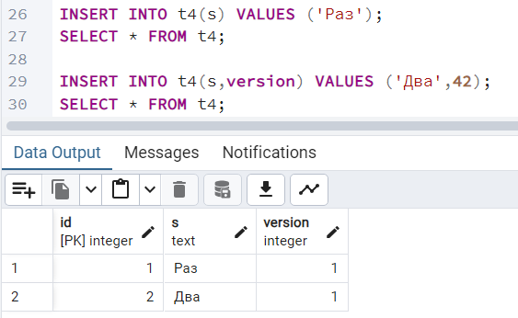

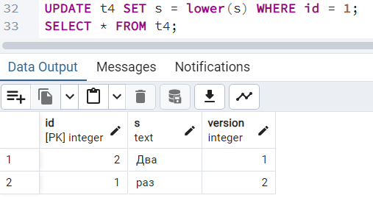

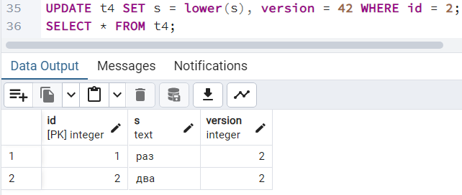

1. Создайте копии таблицы aircrafts: aircrafts_tmp и aircraft_log. Создайте триггер, который копирует в aircraft_log информацию о каждом новом самолете, добавляемом в aircrafts_tmp. Проверьте работу триггера, сохраните скриншоты результатов.

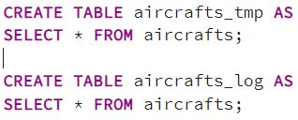

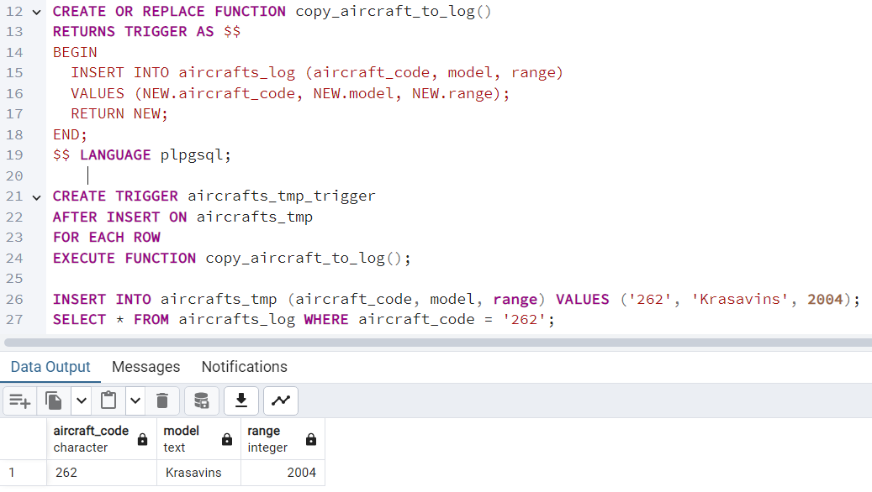

1. Создайте копии таблиц flights, aircrafts, seats. Напишите триггер, который выполняется перед удалением записи из таблицы aircrafts. Триггер проверяет наличие в таблицах flights и seats записей, относящихся к удаляемому самолету, и, если такие записи есть, удаляет их. Проверьте работоспособность триггера, сохраните результаты.

Для начала создадим копии таблиц flights, aircrafts и seats:

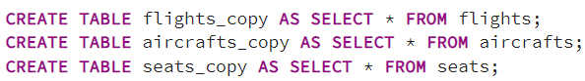

Теперь напишем триггернyю функцию и триггер, который выполняется перед удалением записи из таблицы aircrafts:

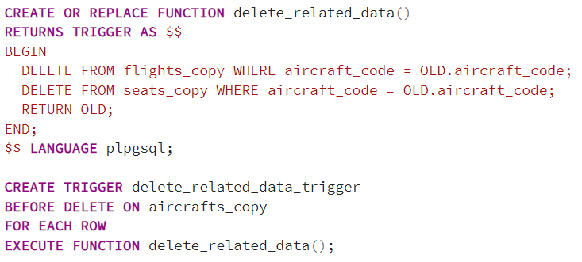

Теперь мы можем проверить работоспособность триггера.

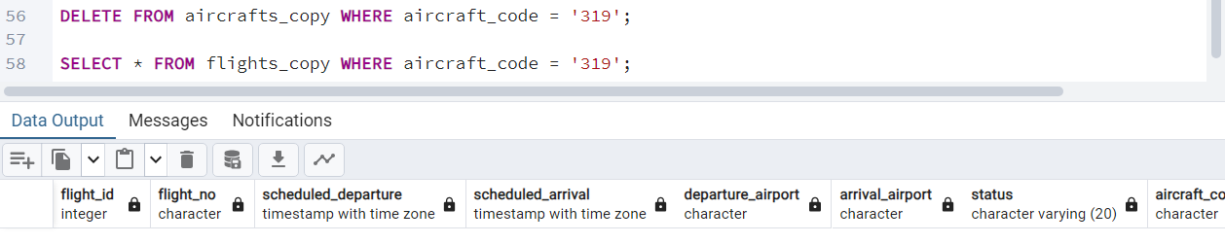

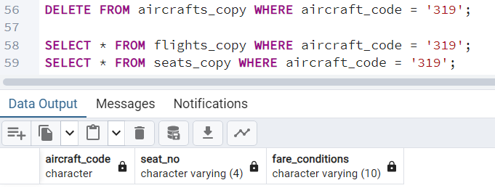

1. Требуется обновлять общую сумму бронирования (total_amount в таблице bookings) при изменении данных о бронировании: изменении количества билетов, относящихся к бронированию, или стоимости билета (amount в ticket_flights) в бронировании. По аналогии с решением задачи 2 со слайда 87, создайте необходимые триггеры для автоматического обновления суммы бронирования при упомянутых изменениях. Проверьте работу триггеров, сохраните скриншоты результатов.

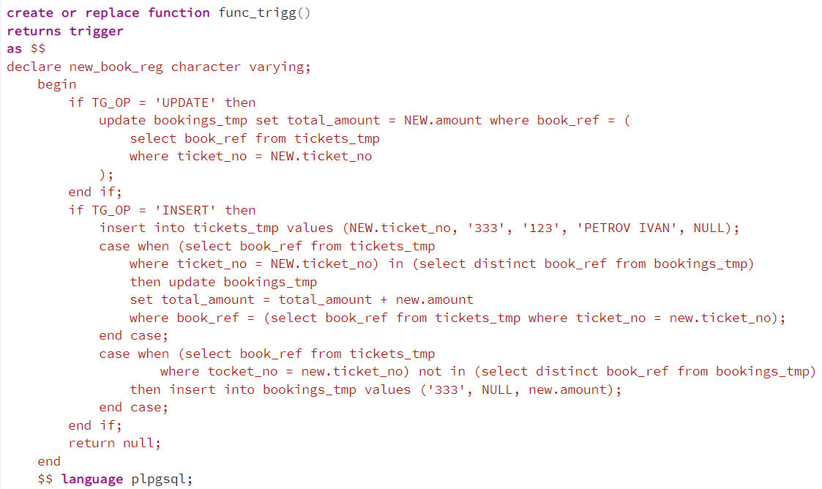

Пример выполнения:

